
双流区名教师张志勇工作室
学员毕业汇报课程简讯
（2021年4月）
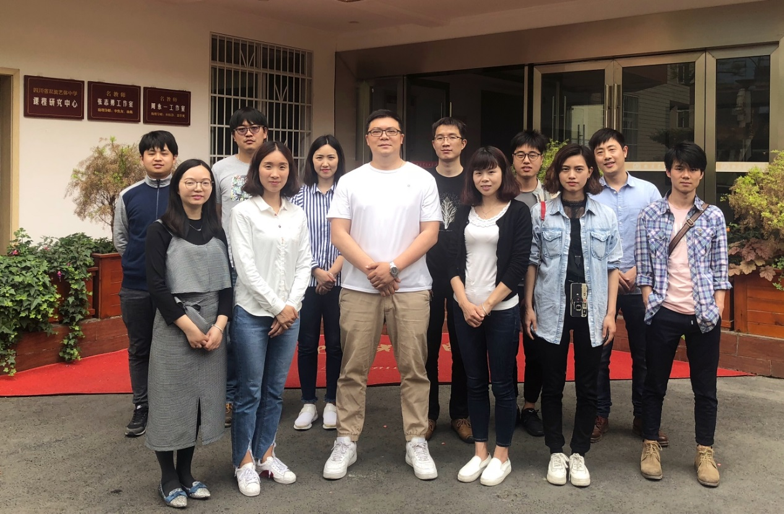

编辑部：张志勇工作室

负责人：张志勇
责任编辑：赵梓诚

编委：李发友 赵梓诚 李小艳 王章玉 刘永宏 何 凤 夏江来 漆 帅 陈 意 杨君秀
记 录 人：李小艳

张志勇名师工作室第九届学员毕业汇报课
赵梓诚
2021年3月21日，张志勇名师工作室第九届学员毕业汇报课准时在艺体中学和棠湖中学准时开展。本次汇报课的高中阶段的课题是以高考美术技法教授，中学欣赏课和地理美术融合课程为主，11位学员以此开展了不同内容的授课。

课名：民族文化 国之瑰宝—— 中国画
上课教师：双流艺体中学 何凤
上课内容：
本课是普通高中课程标准实验教科书绘画里的第一课《民族文化，国之瑰宝——中国画》。作为绘画分册开篇之课，目的在于让学生感受祖国传统文化之博大情深，了解中国传统绘画的艺术特征。通过本课学习，让学生对中国画特有的绘画工具“文房四宝”以及专门的中国画颜料有一初浅认识，通过课文中范画赏析探寻中国画丰富的表现手法。独特的表现形式以及千百年来，我国画家在实践中形成的审美理念。以及通过本课学习，使学生对中国画形成正确的概念，并通过这种理解和认识提高对祖国优秀传统绘画的热爱和学习兴趣。安排本课还有承上启下的作为。承上:继续提高鉴赏能力；启下：为第2课和第3课的学习打下良好的基础。
课程亮点：上课使用了微课，学生参与活动积极，主动学习。
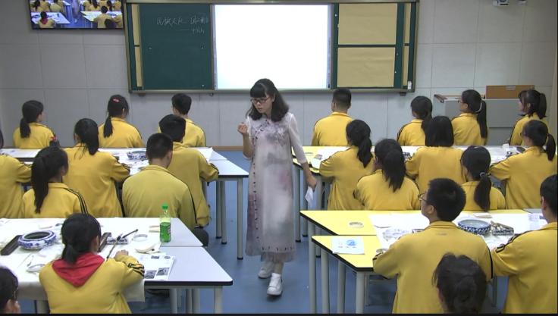
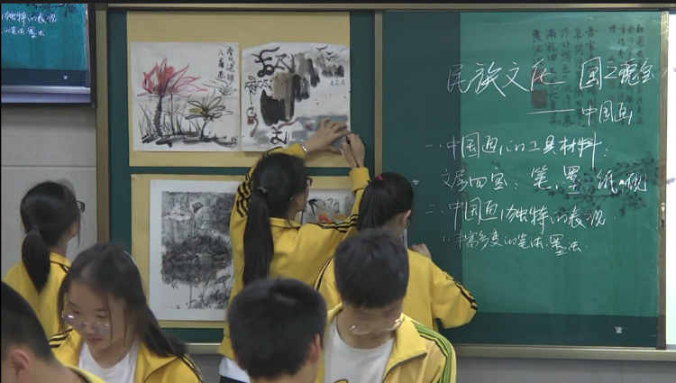
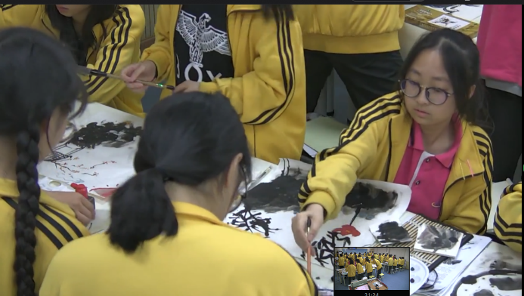
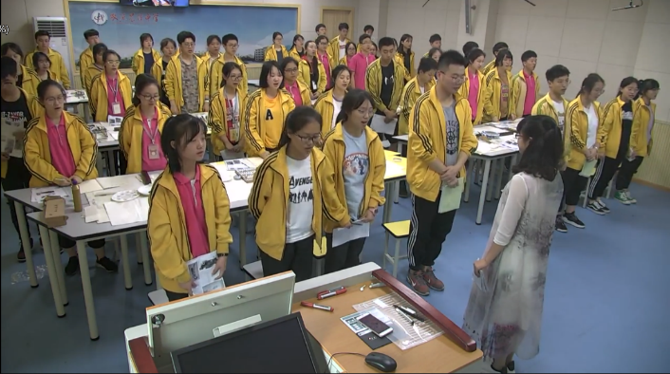
色彩场景
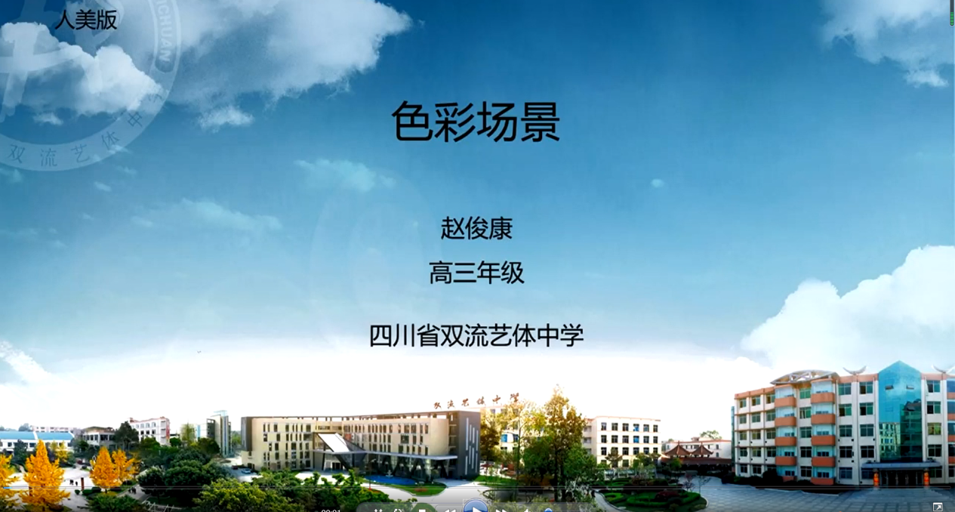
上课班级：高2020届12班
授课教师：赵俊康
授课类型：技能课
课时：1课时

教学重点：色调的含义；2.色调的形成因素；3.色调的分类。
教学目的：了解色调对色彩作品的重要意义；2.色调产生的条件，学生学会这种方式欣赏色彩作品；3.提高学生的审美能力。
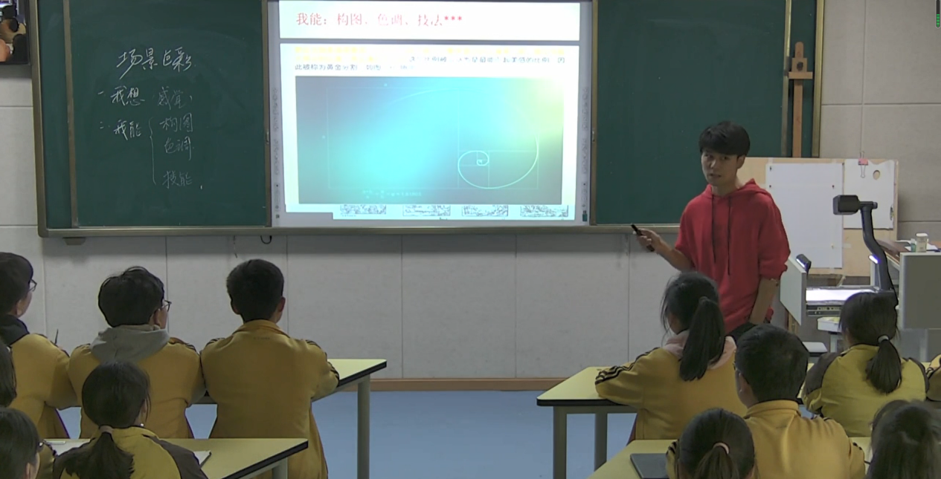
课名：美术作品的艺术语言
班级：棠湖中学 美术22班
教师：刘永宏
课程亮点：本堂课以游戏的方式引入，调动了学生的上课积极性和活跃了课堂氛围。后又采用东西方绘画作品的对比方式让学生对绘画作品的艺术语言进行理解，形象直观。

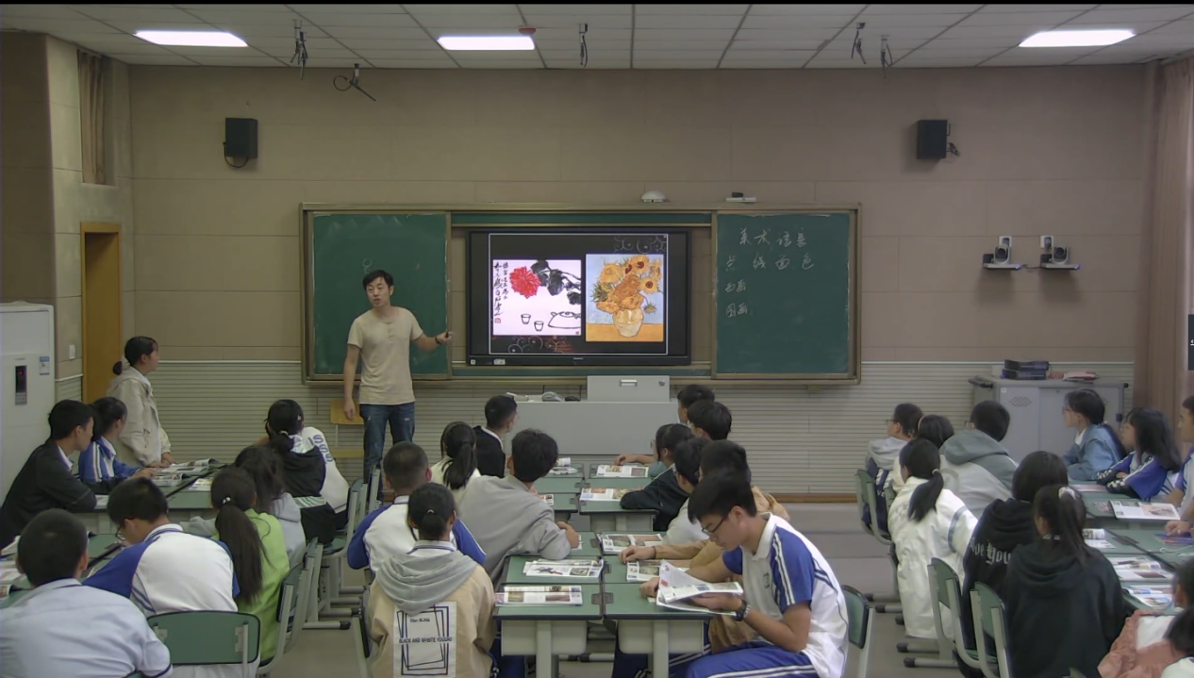

课程名称：苹果结构素描
上课班级：高2023届12班
授课教师：王章玉
上课内容：苹果结构素描详细讲解及示范、练习。主要详细讲解了苹果与几何形体（球体）形体之间的联系及转换，苹果的形体演变过程和苹果的结构解剖专业知识。通过课前录制的苹果结构素描步骤和画法的微课视频让学生观看学习。观摩结束后教师进行每个作画步骤的文字图片展示回顾，加深学生的印象，学生再进行练习，教师进行个别辅导。然后学生展示作品并相互评价，教师进行了课堂总结。
课程亮点：以苹果实物作为课程导入，吸引学生的注意力，让课程内容更加直观有趣味，并把苹果作为奖品奖励给课堂上表现最好的学生，学生学习主动性明显增强，学习兴趣更加浓厚。课程内容讲解结束后，我以微课的形式把作画步骤和方法展示给学生，既解决了40分钟课堂的时间问题也让教学更加直观，教学形式多样化让学生时刻保持专注力。后面让部分学生上讲台展示自己的作品并相互评价优缺点，以学生为主体的教学课堂让学生学习效果更好，从而教学效果会更加理想。
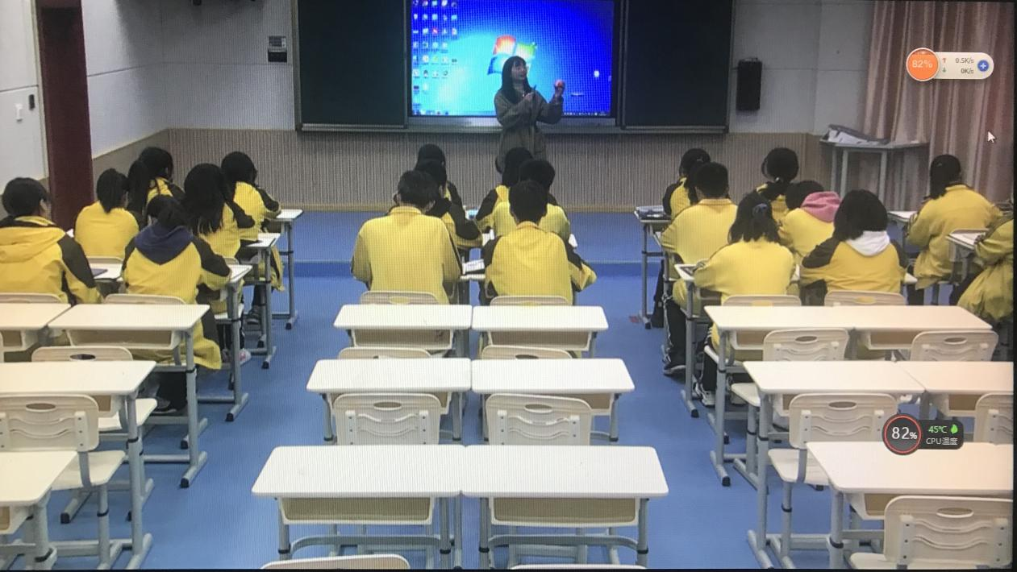

一、课题：美在民间永不朽——中国民间美术
二、课时：1课时
三、课型：欣赏评述
四、班级：高2023届14班
五、授课教师：陈意
课程内容：解中国民间美术的概念、种类及艺术特点；掌握民间美术的一般欣赏要点；让学生感受民间美术的魅力，培养学生喜爱民间美术，热爱民族文化的情感；培养学生对祖国传统艺术的传承与创新精神，认识到民间美术所具有的价值。

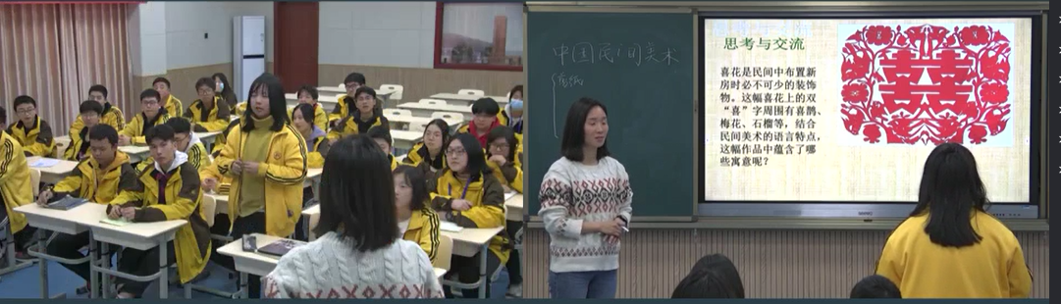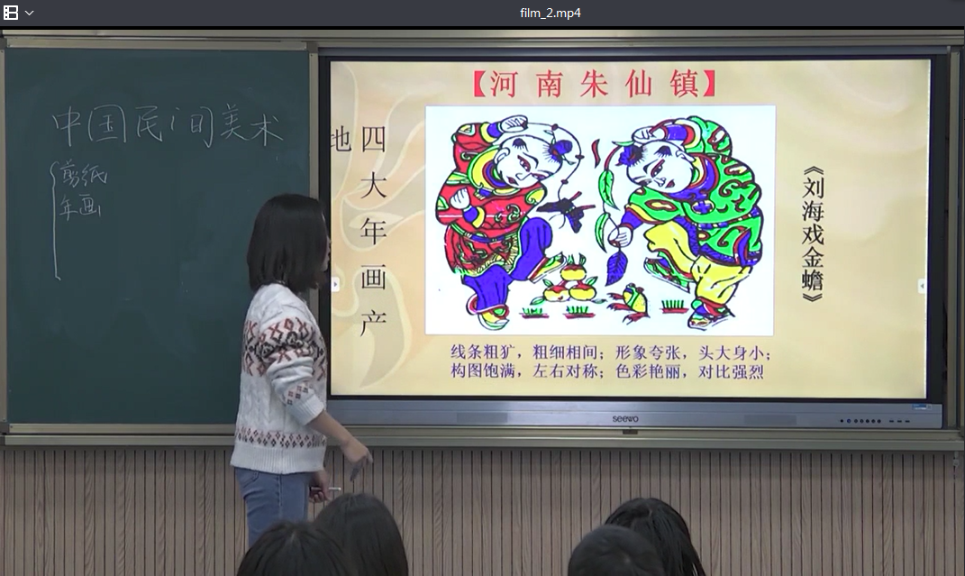

人物速写的手部画法
班级：高一2班
授课教师：漆帅
授课地点：双流艺体中学
课程主要讲解了速写人物中手的难点即结构和形状，时间较少的前提下把手表达的更清楚，画手即画关节，用线精炼有力度。学生收获颇多。
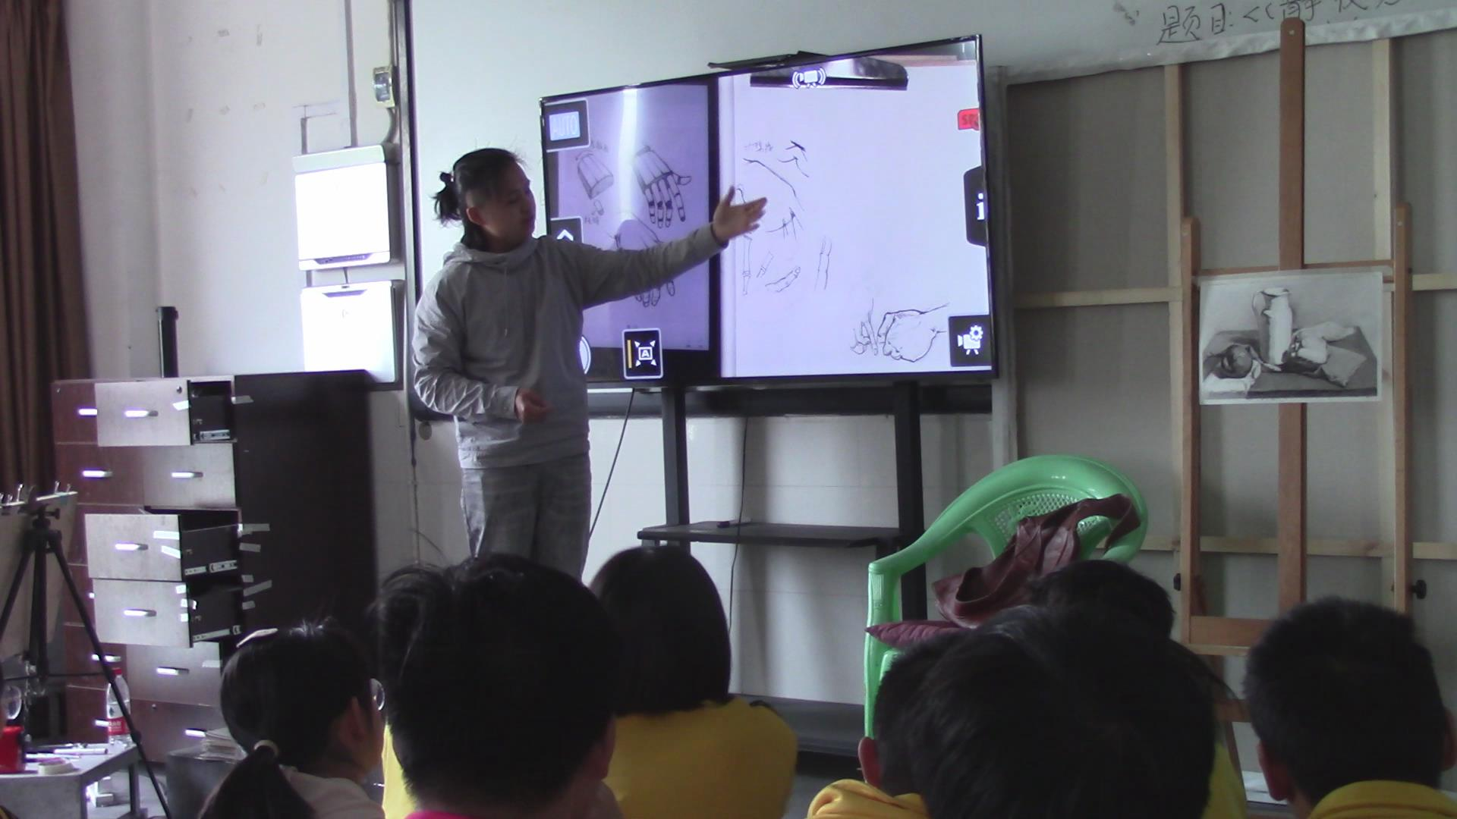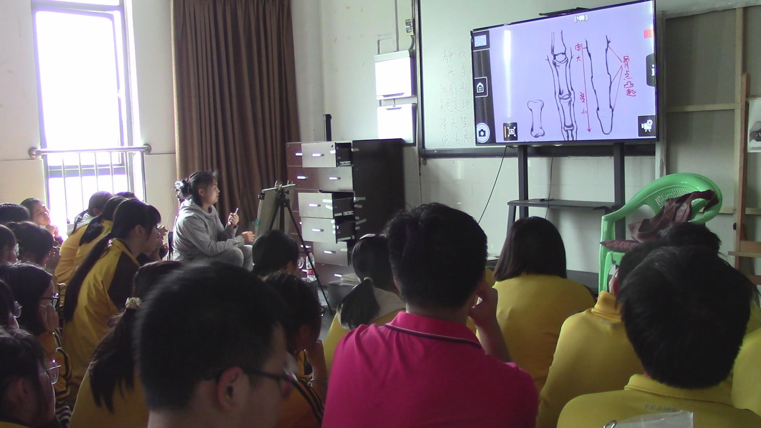

人物速写的手部画法
班级：高一13班
授课教师：赵梓诚
授课地点：双流艺体中学
课程主要讲解了速写人物中脸部的难点即结构和形状，时间较少的前提下把手脸（五官）表达的更清楚，画脸即画比例，强调三庭五眼及五官的基础形状。学生收获颇多。
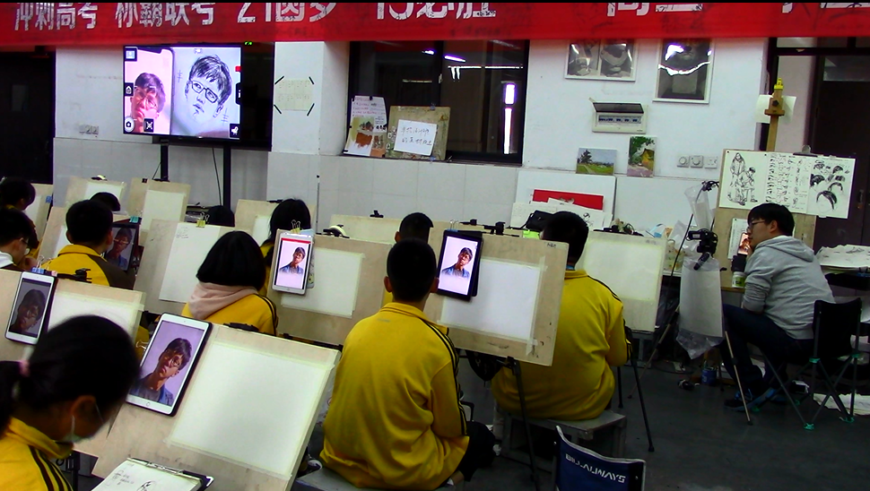
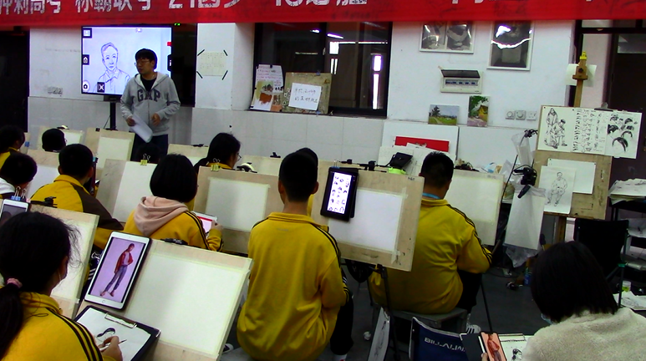
网课-美术与地理相结合
班级：高二10班
授课教师：李发友
授课地点：双流艺体中学
课程主要将美术与地理相结合的方式引导学生学习，意在努力将文化与专业同进步，提升对形象的理解。学生学习效果显著。
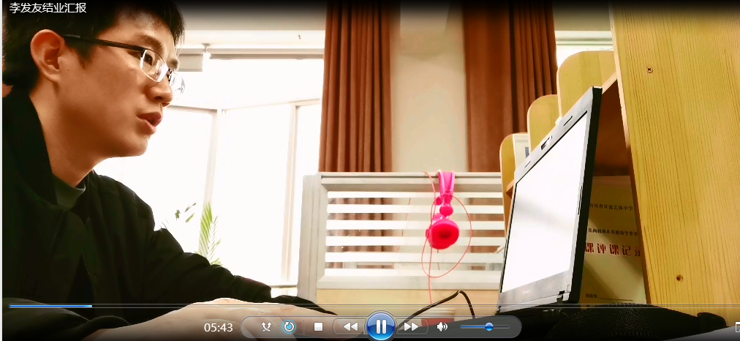

高中美术基础知识
班级：高二六班
授课老师：夏江来
授课地点：双流艺体中学
课程主要以示范讲解，通过示范可以清晰明了的展示知识要点，及操作步骤，直接观察绘画过程，有利于学生认知画面具体问题！
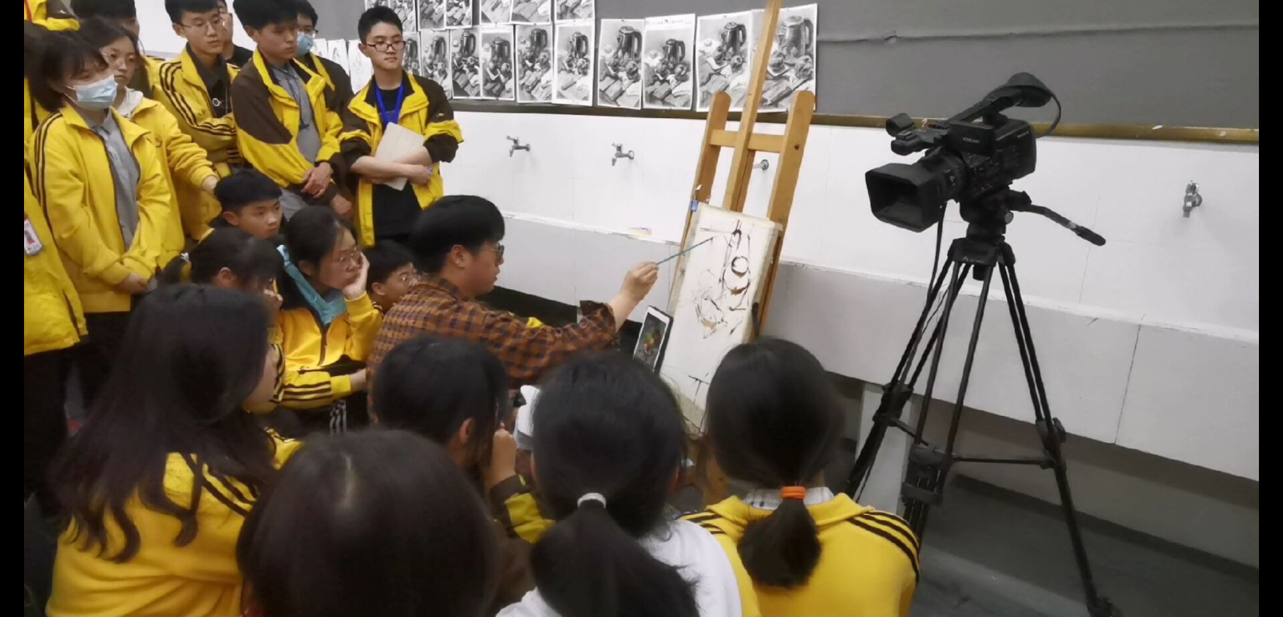

课名：中国画
班级：2023届16班
授课老师：李小艳
授课地点：双流艺体中学
上课内容：这是一堂中国画的通识课，主要从中国画的概念，工具、表现方式、笔墨以及特点.意义等方面介绍中国画，本堂课引入以拍卖会形式引入，中间加入中国画的通识知识 ，最后以拍卖作品结束，比较有新意
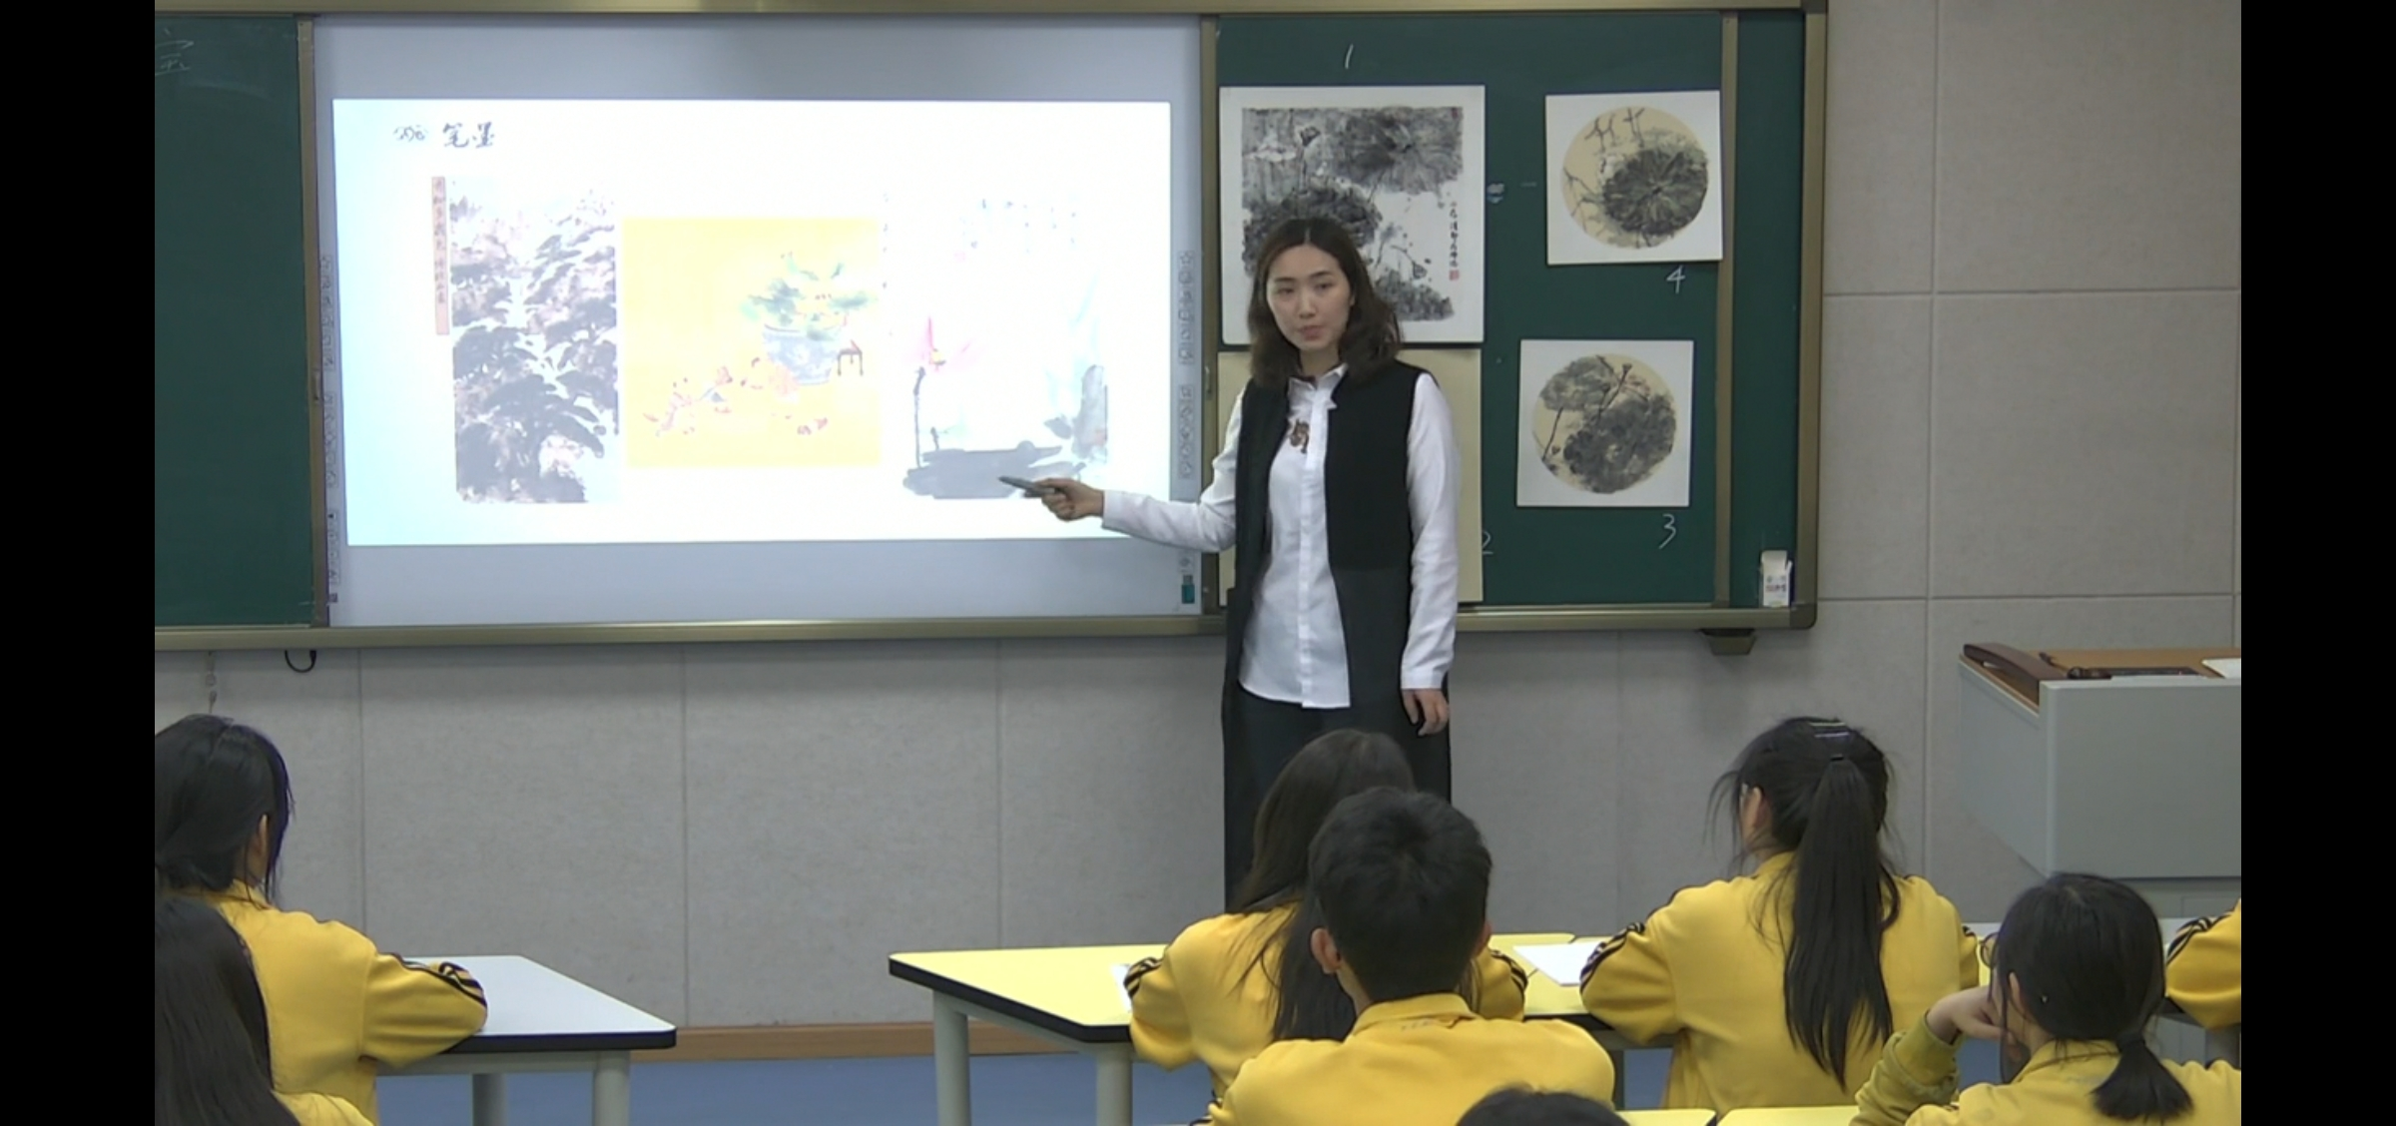

杨君秀结业课

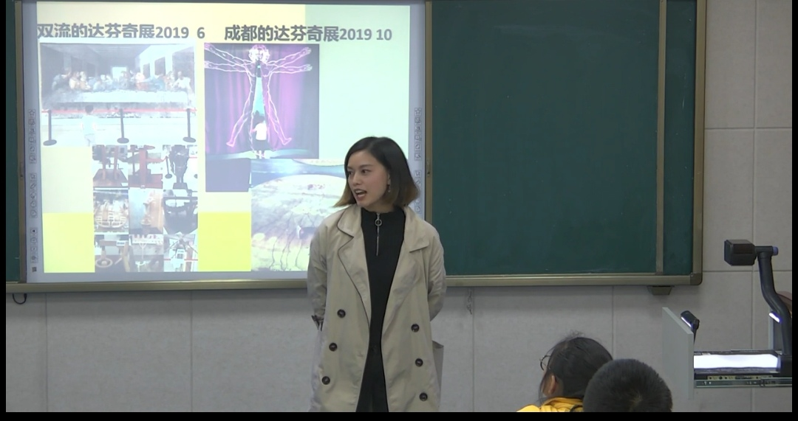
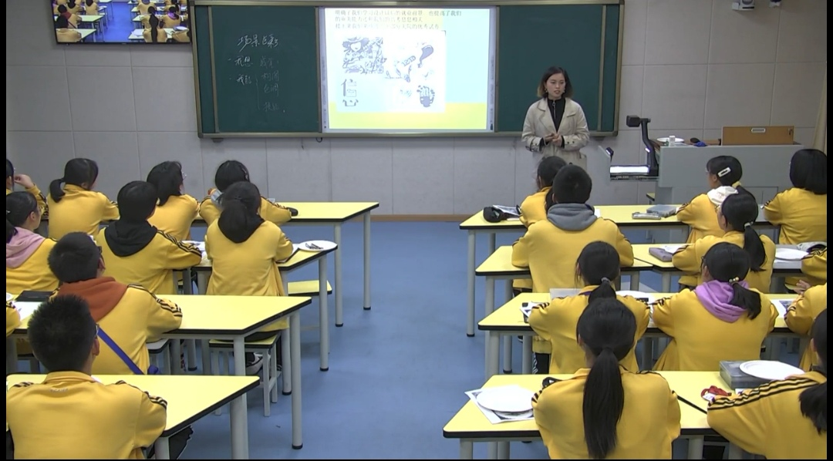
张志勇工作室杨君秀汇报课，课名为黑白装饰画，上课班级为高二、七班。课程描述，讲解了黑白装饰画的定义特征以及基本的绘画方法，通过学生制作完成黑白装饰画的圆盘画来开展课程。课程亮点是充分发挥学生的创意，运用黑白灰关系，点线面知识完成黑白装饰圆盘画。

听课现场
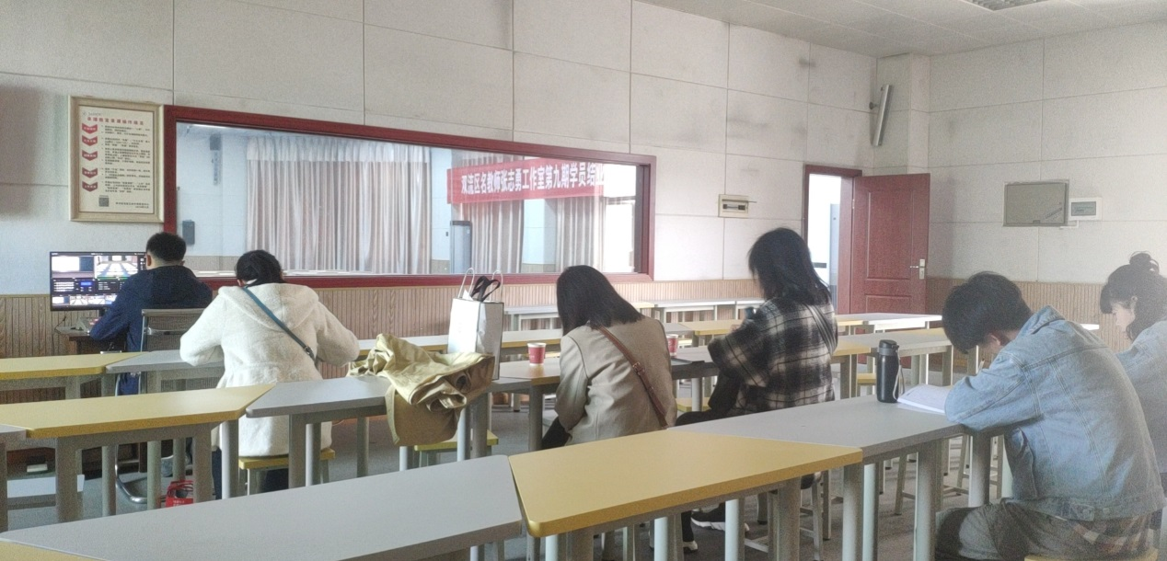

评课现场
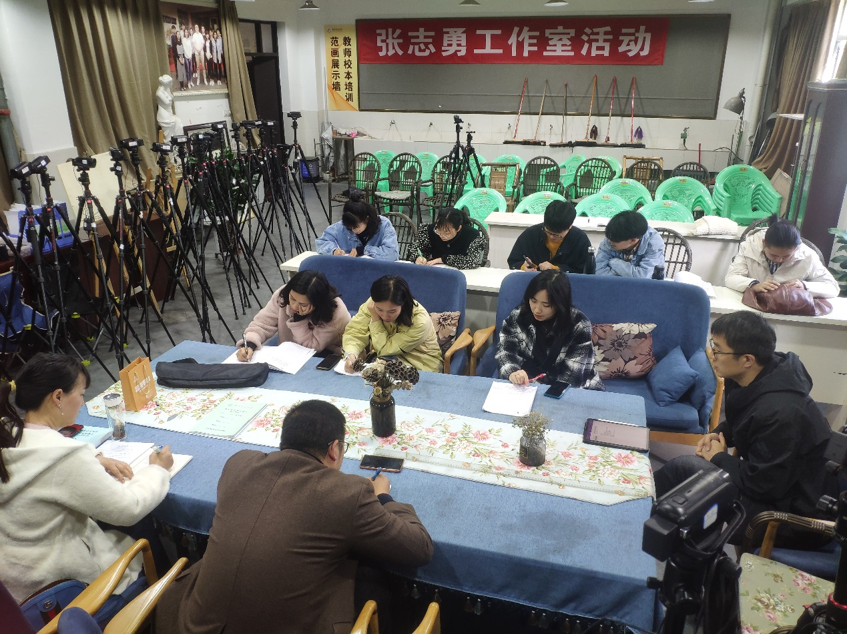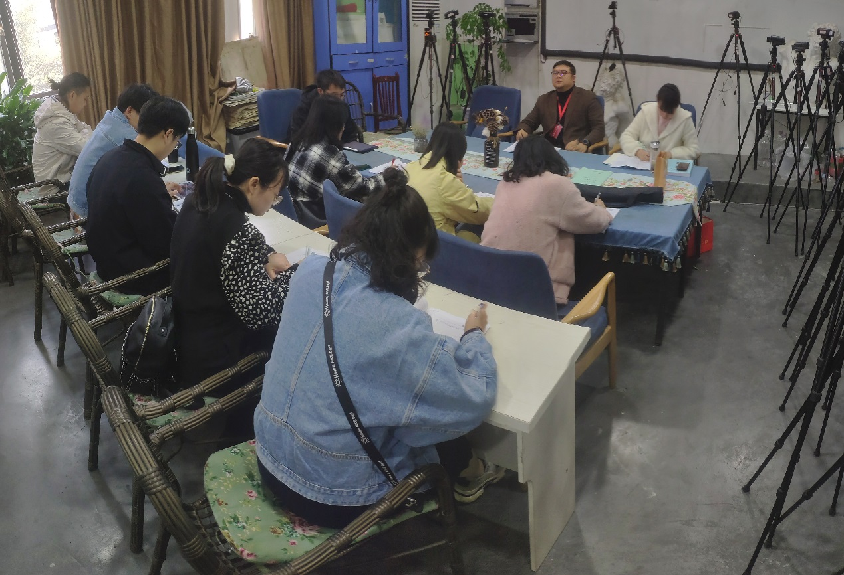
冬去春来，转眼在工作室三年过去了。作为学员，在这个集体里获得了知识与能力，认识了师傅和同伴。即将从工作室毕业，这不是终点，而是一个新的起点。相信工作室所学到的东西将陪伴我们20年，30年。感谢感恩。

